Madame Bernadette Fréteur – Lerat, maîtresse spéciale de religion à l’EFLS Saint-Joseph de Charleroi nous convie à la « rencontre de témoins d’hier et d’aujourd’hui » qu’elle a proposé à ses élèves dans le cadre du Fil Rouge 2008-2009

Intentions :

- Rédiger/créer des cartes sur les témoins : Sœur Emmanuelle et Saint Joseph (Saint patron de l’école) dans le but de redécouvrir ceux-ci.
- Jouer avec ses nouvelles cartes.
A chaque réussite, découverte d’une nouvelle image du témoin sous forme de puzzle à reconstruire (Voir guide du maître de l’outil Fil Rouge, pp. 5 à 7).

Matériel :

Ciseaux, crayons de couleurs, cahier de religion, documentation diverse sur les témoins.
Des cartes (vierges).
Sur chaque carte, on trouve :
Dans le coin supérieur gauche, le logo « indice » (objet, parole(s), Parole, lieu… Voir guide du maître de l’outil Fil Rouge, p. 4).
Dans le coin supérieur droit, une petite photo du témoin.

Déroulement :

Individuellement :
Les élèves choisissent un témoin et un type d’indice qu’ils souhaitent exploiter.
Ils consultent les documents à disposition concernant ces témoins.
Ils imaginent et créent une carte. (originalité / créativité)
Ils réalisent un dessin à l’avant et en écrivent leur énigme à l’arrière.
Les cartes sont vérifiées par l’enseignante.
Les cartes sont rassemblées et mélangées.

Collectivement :
Chaque élève est invité à « tirer » une carte, à la découvrir. Il tente de trouver la réponse à l’énigme. S’il réussit, il retourne une pièce du puzzle et agence celle-ci dans le but de reconstituer l’image du témoin.

Temps d’intériorité.
Lecture de « paroles » des deux personnages et recherche de ce qu’elles peuvent apporter à ma vie.
ou
Ce que j’ai envie de confier au Seigneur en lien avec les témoins exploités.

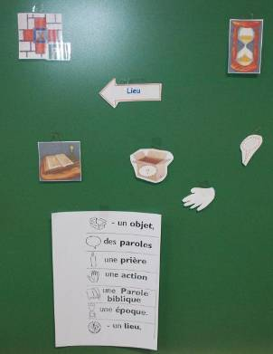
Rappel au tableau des indices utilisables

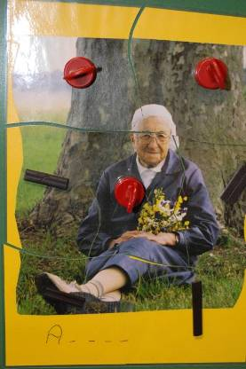 | 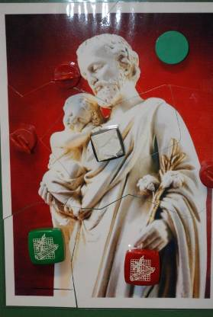
Puzzle « Sœur Emmanuelle » | Puzzle « Saint Joseph »

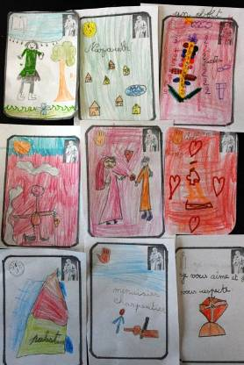 | 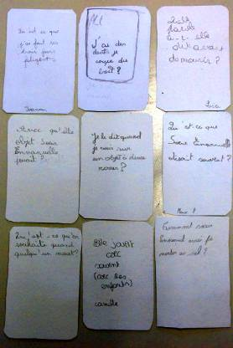
Cartes recto et verso des plus jeunes élèves

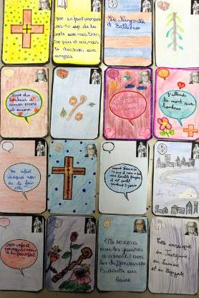 | 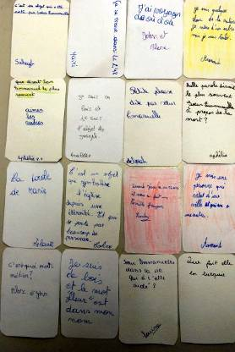
Cartes recto et verso des élèves plus âgés

